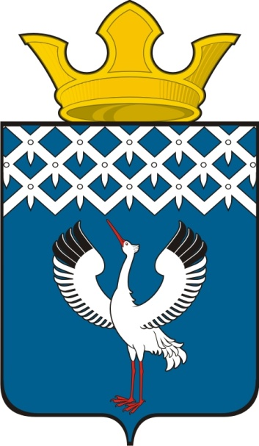
Российская Федерация
Свердловская область
Дума муниципального образования
Байкаловского сельского поселения
4-е заседание 4-го созыва
ПРОЕКТ
РЕШЕНИЕ

________2017г. с. Байкалово № __

О внесении изменений в решение Думы муниципального образования Байкаловского сельского поселения от 02.08.2013г. №81
«О земельном налоге на территории муниципального образования Байкаловского сельского поселения»

Руководствуясь Налоговым кодексом Российской Федерации, Федеральным Законом № 131-ФЗ от 06.10.2003г. «Об общих принципах организации местного самоуправления в Российской Федерации», Уставом Байкаловского сельского поселения, Дума муниципального образования Байкаловского сельского поселения

РЕШИЛА:

1. Внести в решение Думы муниципального образования Байкаловского сельского поселения от 02.08.2013г. №81 «О земельном налоге на территории муниципального образования Байкаловского сельского поселения» следующие изменения:
1.1. пункт 4 дополнить подпунктом 11 в следующей редакции:
«11) неработающие пенсионеры по старости (женщины, достигшие возраста 55 лет, мужчины – 60 лет); инвалиды I, II группы, инвалиды с детства; Почетные граждане Байкаловского сельского поселения - в отношении одного земельного участка в границах Байкаловского сельского поселения, используемые для личного подсобного хозяйства, садоводства, огородничества, для индивидуального жилищного строительства.
2. Настоящее решение опубликовать (обнародовать) в газете «Районные будни» и на официальном сайте Думы Байкаловского сельского поселения: www.байкдума.рф.
3. Настоящее решение вступает в силу с 1 января 2018 года.

Председатель Думы муниципального образования
Байкаловского сельского поселения С.В. Кузеванова
__________ 2017г.

Глава муниципального образования
Байкаловского сельского поселения Д.В. Лыжин
__________ 2017г.

